引用本文：周浩，郧建平，祁昶. 基于扩张状态观测器的滑模控制算法研究[J]. 光通信技术，2021，45（5）：21-25.

基于扩张状态观测器的滑模控制算法研究
周 浩，郧建平，祁 昶*
（武汉大学 电子信息学院，武汉 430072）

摘要：针对船载空间光通信外部环境和转台内部非线性不确定性的影响导致跟踪精度下降的问题，提出了基于扩张状态观测器的滑模控制（SMC-ESO）算法。该算法使用扩张状态观测器对非线性干扰力矩造成的转台内部扰动和船体摆动造成的转台外部扰动进行观测和估计，并将扰动估计值作为滑模控制器的补偿量，进而消除扰动对控制器的影响，提高滑模控制器的控制性能。仿真结果表明：提出的SMC-ESO算法比比例积分微分（PID）算法在抗扰性能上提高了44.22%，能够满足粗跟踪应用控制需求。
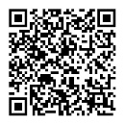
关键词：空间光通信;扩张状态观测器;滑模控制;粗跟踪;船载
中图分类号：TN929.12 文献标志码：A 文章编号：1002-5561（2021）05-0021-05
DOI：10.13921/j.cnki.issn1002-5561.2021.05.005 开放科学（资源服务）标识码（OSID）：

Study of sliding mode control algorithm based on
extended state observer
ZHOU Hao, YUN Jianping, QI Chang*
（Electronic Information School, Wuhan University, Wuhan 430072, China）
Abstract: A sliding mode control algorithm based on extended state observer（SMC-ESO） is proposed to solve the problem of tracking accuracy decrease due to the external environment of ship borne space optical communication and the influence of nonlinear model uncertainty inside the turntable. This algorithm uses the extended state observer to observe and estimate the internal disturbance of the turntable caused by the nonlinear disturbance moment and the external disturbance caused by the ship's swing, and takes the estimated disturbance value as the compensation of the sliding mode controller, so as to eliminate the influence of the disturbance on the controller and improve the control performance of the sliding mode controller. The simulation results of transmission mechanism show that the proposed SMC-ESO algorithm can improve the disturbance rejection performance by 44.22% compared with the proportional integral differential（PID） algorithm, and can meet the control requirements of coarse tracking application.
Key words: space optical communication; extended state observer; sliding mode control; coarse tracking; shipborne

0 引言
在空间光通信中，定位、捕获和跟踪（PAT）技术既是核心和关键技术，也是难点技术^{[1]}。几乎所有的PAT系统都是由粗跟踪系统和精跟踪系统复合构成，粗跟踪负责捕获激光束，精跟踪负责跟踪和瞄准。近年来，空间光通信在船舶通信中应用越来越广泛。由于船舶在行驶中会受到海浪的影响做不规则的运动^{[2]}，这会导致PAT系统跟踪精度下降，因此提高PAT系统的抗干扰能力是提升其跟踪精度、保证光通信质量的关键技术。目前，在PAT系统中应用最广泛的控制算法是比例-积分-微分（PID）算法，该算法具有结构简单、稳定性好和可靠性高等优点，适用于参数变化不大的系统。由于PAT系统是一种非线性系统，其内部参数易受到环境的影响而产生变化，并且外部环境的复杂多变会对PAT系统造成不确定的因素，因此PID算法应用于PAT系统具有一定的局限性。针对PAT系统的特点和存在的问题，郑纳川等人^{[3]}将神经网络运用到PAT系统中，实验结果表明这对低频小幅度的正旋扰动有不错的抑制效果，但是其控制算法本质还是PID算法；顾健等人^{[4]}将扰动观测器运用到精跟踪系统中，仿真结果表明基于扰动观测器的控制算法有更好的扰动隔离度，但是未进行实验验证，只停留在理论阶段；崔宁等人^{[5]}将模糊自抗扰运用到空间光通信精跟踪系统，与PID算法相比，实验结果表明模糊自抗扰误差减小了50%左右，但是其结构比较复杂，实现比较困难。近年来，由于滑模变结构控制具有较强的鲁棒性、对模型要求不高等优点，引起越来越多研究人员的关注^{[6-8]}。
本文将滑模控制应用到粗跟踪控制中，在此基础上，用扩张状态观测器（ESO）^{[9-10]}实时观测系统的总扰动，并将观测到的总扰动补偿到滑模控制器中，降低系统的抖动。

1 粗跟踪控制算法
船载空间光通信的粗跟踪控制算法主要由ESO和滑模控制器2部分构成，其中ESO用于对内部扰动以及外部扰动进行观测，滑模控制器作为粗跟踪位置控制器。船载空间光通信的粗跟踪控制系统采用三闭环串级控制结构，其控制系统结构框图如图1所示。三闭环从内到外是电机电流环、电机速度环以及跟踪位置环。由于内环的截止频率远大于外环（位置环）的截止频率，满足进一步近似条件，因此可将内环简化成一个一阶惯性环节。根据船载应用的需求，扰动的来源可分为由内部非线性、模型不确定性引起的内部扰动N₁（s）以及外部环境引起的外部扰动N₂（s）。扰动N₁（s）影响内部参数的变化，扰动N₂（s）影响目标信号位置。基于以上分析，加入扰动影响后的简化的粗跟踪控制结构框图如图2所示。G是位置控制器，1/s是一个积分器，K₁K₂/（1+Ts）是内环简化而成的一阶惯性环节，K₁是电机速度与输入电压的比值，K₂是与减速比例有关的值，r是给定的目标信号，u是控制电压信号，ω是电机转动速度，θ是电机转动角度，T是电机惯性时间常数，y是相机视场中光斑相对于视场中心位置的输出量。对图2中的传递函数进行运算和化简可得到控制系统的总开环传递函数如式（1）所示。
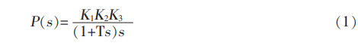
其中，K₃是单位弧度对应相机像素的个数。
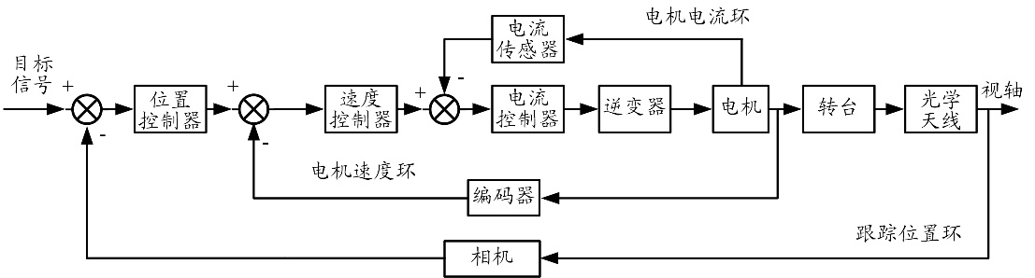
图1 三闭环串级控制框图
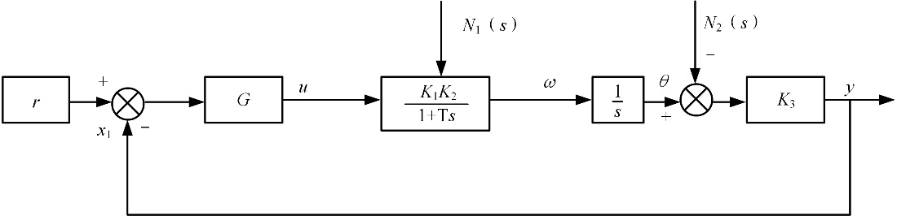
图2 简化控制框图
1.1 ESO设计
要使用ESO首先需要将频域传递函数转换为时域状态空间方程的形式，具体算法如下：先将光斑相对于相机视场中心的位置和光斑此时的相对速度分别定义为2个状态变量x₁、x₂，然后定义输出量y和给定控制电压信号输入u，故式（1）中P（s）=y/u，经过s反变换之后，将d（s）作为内部扰动N₁（s）和外部扰动N₂（s）等效总和扰动，式（1）转换后的二阶状态空间方程如式（2）所示。
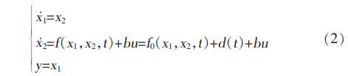
其中，x₁代表光斑的位置信号，x₂代表此时光斑运动的速度，符号上面加点代表此量对时间的导数（全文如此），d（t）代表总和扰动，f₀（x₁，x₂，x₃）+bu为对象的标称部分，b是控制电压的增益，t是自变量。综合式（1），可以得出b=K₁K₂K₃/T，f₀（x₁，x₂，x₃）=-x₂/T。
将式（2）中的d（t）作为一个新的被扩张状态变量加入到系统中，即令x₃= d（t），其导数记为D（t），则式（2）可以改写成：
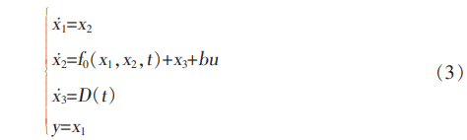
ESO根据被控对象输出量y和控制量u可以实现对位置、速度以及总和扰动进行估计，具体的形式如式（4）所示。
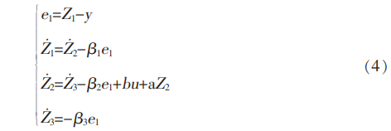
其中，a=-1/T，Z₁是对光斑位置X₁的估计，Z₂是对此刻光斑运动速度X₂的估计，Z₃是对总扰动的估计,β₁、β₂和β₃是ESO的增益。根据高志强教授^{[11]}基于带宽参数确定ESO增益的算法，就有β₁=3w₀、β₂=3$w_{0}^{2}$和β₃=$w_{0}^{3}$，w₀是观测器的带宽，w₀越大，估计的精度越高，但是噪声会越大。因此，本文结合实际的系统，平衡精度与噪声之间的关系来确定其参数。
1.2 滑模控制器设计
由于滑模控制器结构简单、鲁棒性好且抗干扰能力强，所以本文在粗跟踪中运用滑模控制器，在此基础上结合ESO以此来提高粗跟踪系统的位置跟踪性能。本文定义跟踪误差为e0=r-y，则有：
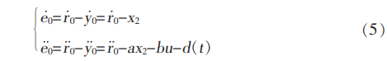
定义滑模面为，c为滑模面参数，则有：
取滑模指数趋近率，其中k、ξ为趋近率参数，指数趋近率中使用幂次函数fal（s，α，δ）代替原来的符号函数sign（s）突出了“大误差小增益，小误差大增益”的工程特性，有利于改善滑模控制器的动态性能。结合式（6）可以得到u为：
其中，k>0，c>0，ξ>0。
定义Lyapunov函数为v（s）=s²/2，有=s[-ks-ξfal（s，α，δ）]，对于任意的s都有sfal（s，α，δ）>0，则有≤0。由李亚普洛夫稳定性定理^{[12]}可知，本文提出的滑模控制系统是稳定的。

2 仿真分析
为了测试本文提出的基于ESO的滑模控制（SMC-ESO）算法的跟踪和抗扰性能，分别进行了控制系统阶跃响应仿真测试和抗干扰性能仿真测试，并将测试结果与广泛应用于转台粗跟踪控制中的PID算法进行了对比。由于水平轴与俯仰轴控制算法和性能完全相同，本文只给出了水平轴粗跟踪的仿真测试结果，俯仰轴的结果与其完全相似。SMC-ESO算法和PID算法的控制参数分别为：w0=100，ε=20，k=140，c=20，k_{p}=0.0009，k_{d}=0.0180，k_{i}=0。
2.1 阶跃响应测试
为了测试基于ESO的滑模控制的动态性能，本文对比了SMC-ESO算法和PID算法的单位阶跃响应，如图3所示。
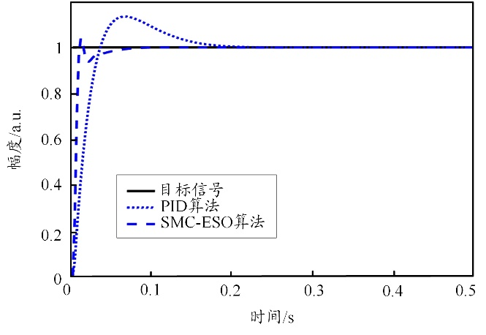
图3 单位阶跃响应图
由图3可知，SMC-ESO算法上升时间为0.0125 s（超调量为3.9%）；PID算法上升时间为0.0375 s（超调量为13.49%）。根据仿真实验可知，SMC-ESO算法相对于PID算法具有较快响应时间和较小的超调量，即SMC-ESO算法动态性能要优于传统的PID算法。
2.2 控制器抗干扰测试
对于船载激光通信系统而言，由于船体受到海浪影响做不规则运动，船载转台也会随着船体受到此干扰的影响，导致其跟踪精度下降。根据实际工程中粗跟踪需要抑制的主要扰动特征，本文仿真实验将扰动频率设为0.1~2.5 Hz，干扰幅度设为0.01~0.1 rad。
2.2.1 固定扰动信号幅度，改变扰动频率
为了测试2种控制算法在扰动幅度相等、扰动频率不同情况下的抗扰性能，本文设置扰动源幅度为0.01 rad，设定跟踪中心坐标为0，频率分别取0.1 Hz、1 Hz和2.5 Hz，对应的跟踪误差曲线如图4所示。
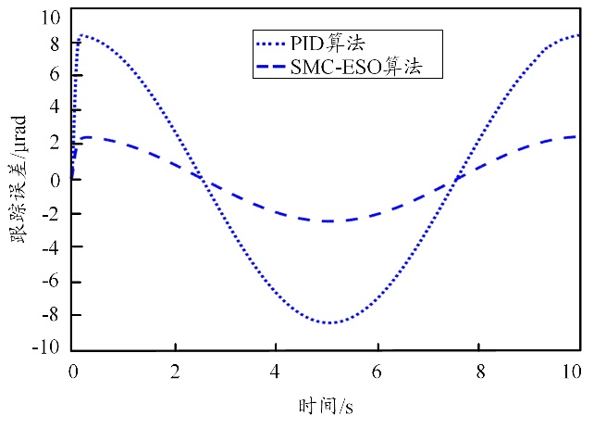
（a） 频率为0.1 Hz的跟踪误差
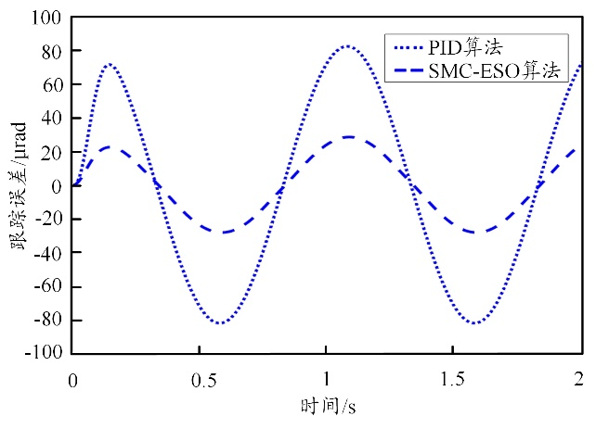
（b） 频率为1 Hz的跟踪误差
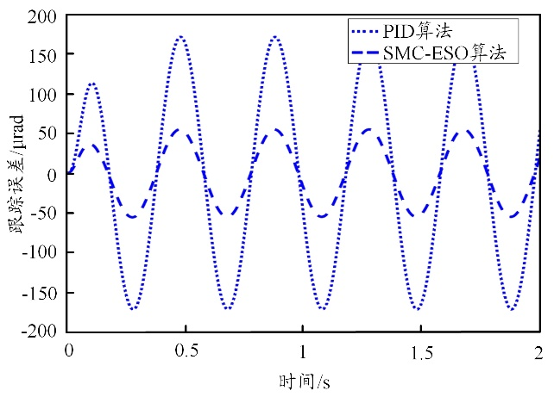
（c） 频率为2.5 Hz的跟踪误差
图4 跟踪误差曲线图
对比SMC-ESO和PID这2种控制算法的仿真情况可知，随着扰动频率的增加，2种控制算法跟踪误差也会变大，但是SMC-ESO算法的跟踪误差始终小于PID算法。
为了更好分析2种控制算法的跟踪性能，本文对2种控制算法的跟踪误差峰值统计如表1所示。可以看出，SMC-ESO算法比PID算法的抗扰能力强；并且随着扰动频率的增加，PID算法、SMC-ESO算法抗扰能力均会下降，但是SMC-ESO算法的抗扰能力下降较少。以PID算法为基础，2种算法的跟踪误差具体对比情况如下：扰动频率为0.1 Hz时，SMC-ESO算法的跟踪误差峰值由8.39 μrad降低到2.43 μrad，性能提升了71.03%；扰动频率为1 Hz时，SMC-ESO算法的跟踪误差峰值由82.07 μrad降低到28.29 μrad，性能提升65.5%；扰动频率为2.5 Hz时，SMC-ESO算法的跟踪误差峰值由171.60 μrad降低到55.10 μrad，抗扰性能提升68.12%。
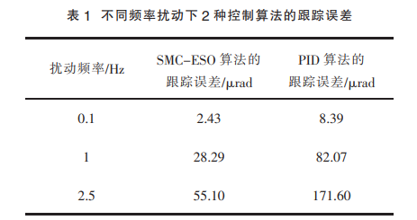
2.2.2 固定扰动源频率，改变扰动幅度
为了测试2种控制算法在扰动频率一样、扰动幅度不同时的抗扰性能，本文设置扰动源频率为0.5 Hz，跟踪中心坐标为0，幅度分别取0.01 rad、0.05 rad和0.1 rad，对应的跟踪误差曲线如图5所示（实线、虚线分别表示PID算法、SMC-ESO算法的跟踪误差）。
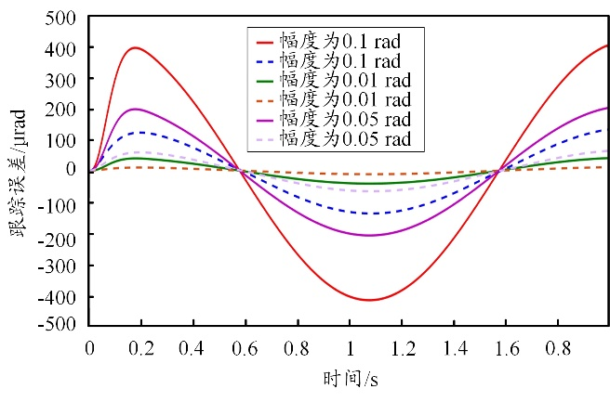
图5 跟踪误差曲线图
对比SMC-ESO和PID这2种控制算法的仿真情况可知，随着扰动幅度的增加，2种控制算法的跟踪误差也会变大，但是SMC-ESO算法的跟踪误差始终小于PID算法。为了更好分析2种控制算法的跟踪性能，本文对图5中2种控制算法的跟踪误差峰值的统计情况如表2所示。可以看出，SMC-ESO算法的抗扰能力比PID算法强；并且随着扰动幅度的增加，PID算法、SMC-ESO算法的抗干扰能力均会下降，但是SMC-ESO算法的抗扰能力下降较少。以PID算法为基础，2种算法的跟踪误差具体对比情况如下：扰动幅度为0.01 rad时，SMC-ESO算法的跟踪误差峰值由39.41 μrad降低至10.19 μrad，性能提升了74.14%；扰动幅度为0.05 rad时，SMC-ESO算法的跟踪误差峰值由198.1 μrad降低到58.92 μrad，性能提升70.25%；扰动幅度为0.1 rad时，SMC-ESO算法的跟踪误差峰值由395.8 μrad降低到122.7 μrad，抗扰性能提升68.99%。
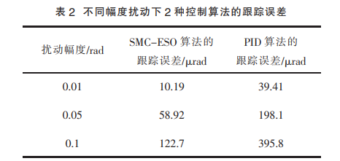

3 实验测试及结果分析
为了测试基于ESO的滑模控制在船载光通信中粗跟踪的抗干扰性能，本文设计了一个室内粗跟踪抗干扰性能模拟测试平台，如图6所示。该平台由跟踪终端、扰动仿真平台和模拟信标光装置组成。模拟信标光装置利用由二维快速偏转镜、激光笔以及信号发生器组成模拟信标光装置在室内产生一个周期运动的光斑信号；将跟踪终端放置在扰动仿真平台上来模拟船载平台运动，跟踪终端负责对信标光的跟踪。实验设置扰动仿真平台产生1°、0.5 Hz正弦信号的扰动，采用2种跟踪算法对目标进行跟踪，PID算法的跟踪误差如图7（a）所示，SMC-ESO算法的跟踪误差如图7（b）所示。
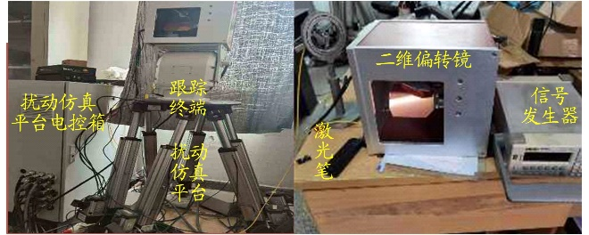
图6 实验仿真平台
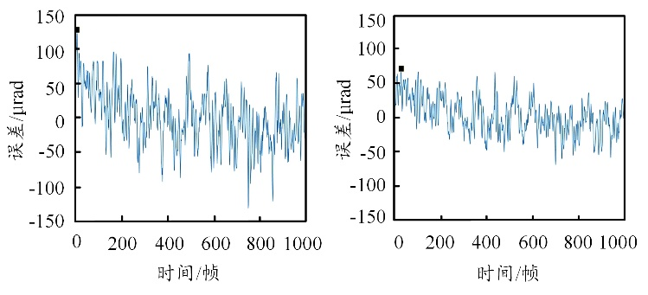
（a） PID算法跟踪误差 （b） SMC-ESO算法跟踪误差
图7 2种算法的跟踪误差曲线图
由图7可知，在相同的扰动下，SMC-ESO算法的跟踪误差明显小于PID算法。相对于PID算法，SMC-ESO算法的最大跟踪误差从129.1 μrad降低至72 μrad，抗扰性能提升了44.22%。实验说明SMC-ESO算法相对于PID算法在粗跟踪控制中跟踪性能有所提高，能够满足粗跟踪性能要求。

4 结束语
本文提出了SMC-ESO算法，将ESO观测到的总扰动补偿到滑模控制器中，进行了不同幅度、不同频率下的扰动仿真和室内模拟实验。仿真实验结果表明：在由于海浪起伏给转台引入的低频、小幅度扰动情况下，对比PID控制算法，本文提出的SMC-ESO算法具有更好的扰动抑制能力和动态响应性能。

参考文献：
[1] 于思源. 卫星光通信瞄准捕获跟踪[M]. 北京：科学出版社，1996.
[2] 杨乾远，徐林，孙晖，等. 船舶无线光通信技术[J]. 光通信技术，2019，43（8）：25-27.
[3] 郑纳川，艾勇，林贻翔，等. RBF神经网络在光通信粗跟踪系统中的应用[J]. 光通信技术，2017，41（11）：20-22.
[4] 顾健，艾勇，陈晶，等. 扰动观测器在空间光通信PAT系统中的应用[J]. 红外与激光工程，2016，45（1）：229-235.
[5] 崔宁，陈兴林，曹开锐，等. 空间光通信精跟踪系统的模糊自抗扰控制[J]. 光学精密工程，2015，23（5）：1394-1400.
[6] UTKIN V I. Sliding mode control design principles and applications to electric drives[J]. IEEE Transactions on Industrial Electronics, 2002, 40（1）: 23-36.
[7] PENG Y, VRANCIC D, HANUS R. Anti-windup, bumpless, and conditioned transfer techniques for PID con- trollers[J]. IEEE Control Systems Magazine, 1996, 16（4）: 48-57.
[8] 郭新平，汪成文，刘华，等. 基于ESO的泵控电液伺服系统滑模控制[J]. 北京航空航天大学学报，2020，46（6）：1159-1168.
[9] 韩京清. 自抗扰控制技术－估计补偿不确定因素的控制技术[M]. 北京：国防工业出版社，2009.
[10] 韩京清. ESO参数与菲波纳奇数列[J]. 控制工程，2008（S2）：1-3.
[11] GAO Z Q. A paradigm shift in feedback control system design[C]//Amer-can Control Conference, June 14-16, 2006, Minneapolis, USA. Minneapolis: IEEE, 2006: 2451-2457.
[12] 王宏华. 现代控制理论[M]. 北京：电子 工业出版社，2019.

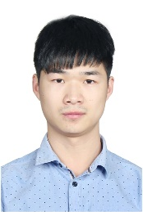
收稿日期：2020-09-25。
基金项目：国家重点研发计划重点专项课题（2017YFC0211902）资助。
作者简介：周浩（1996—），男，湖北武汉人，硕士研究生，现就读于武汉大学电子信息学院物理电子学专业，主要从事于自由空间光通信方向的工作与研究，其中包括对空间光通信中跟踪技术以及伺服控制算法的研究。
*通信作者：祁昶（E-mail: qichang@whu.edu.cn）。

